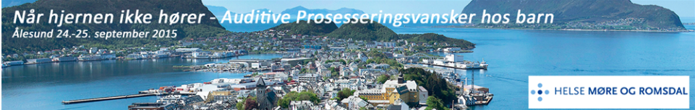

Startskuddet går snart!

Responsen på konferansen har vært over all forventning. Det er så langt 200 deltagere fra ulike fagmiljø i hele landet, fra Kristiansand i sør til Lakselv i nord.
Vi håper og tror at konferansen vil være en samlede plattform der den medisinske, rehabiliterende, pedagogiske og tekniske kompetansen vil sammenstråle under 2 dagers intensiv kunnskapsformidling. Vi gleder oss!

Noen av dere kommer allerede onsdag ettermiddag/kveld. Hvis det er ønskelig med middag i kollegialt selskap tilbyr Scandic Parken Hotell dagens 2 retters til kr 280,- Bordene står dekket fra kl 20.00. Gå inn på «link» for å etterbestille middag. NB! Denne må betales med kort ved bestilling og er ikke refunderbar.

Torsdag kveld vandrer vi gjennom Ålesund by mens vi guides inn i Jugendbyens historie og arkitektur før vi avrunder kvelden med middag på Teaterfabrikken.!Været på Vestlandet kan være lunefullt, så vær godt forberedt!
Om du ikke har meldt deg på, så er det ikke for sent!
Gå inn på på linken nevnt i forrige avsnitt.

Når du kommer med fly til Vigra kan du ta flybussen. Det blir da noen minutter å gå fra bussen til hotellet når du kommer inn til byen. Alternativt kan du bestille plass på hotellshuttle som kjører deg til døren på Scandic Parken Hotel. Send mail til christopher@parkenhotel.no for å bestille plass på shuttle. Både på flybuss (kr. 80) og shuttle (kr. 115) betaler du direkte på bussen.

Vi vil gi en viktig beskjed til deltakere på Workshop 3, Tiltak mot auditive prosesseringsvansker.
Som en del av denne workshopen vil det bli praktisk innføring i nettbasert lyttetreningsprogram. Vi minner derfor om at dere tar med bærbar PC.

Velkommen til Ålesund 24-25 september!

Med vennlig hilsen

Tone Stokkereit Mattsson

ØNH avdelingen
Ålesund Sykehus

